附件4:
2015级在职体育硕士专业学位研究生师生互选及选课方法说明

一、师生互选
2015级师生互选在网上进行，请与所选教师进行沟通后进行选择，具体操作流程参见以下方法，师生互选截止时间为7月5日。逾期未选者，将由研究生部统一安排导师。研究生部将于7月9日统一公布师生互选结果。
二、学生选课
请各位学生根据课表安排进行网上选课，网上选课时间为6月25日—6月30日，将个人培养计划完成后方可进行选课，具体选课流程参见相关说明即可。

研究生部
二O一五年六月二十四日

师生互选及选课流程
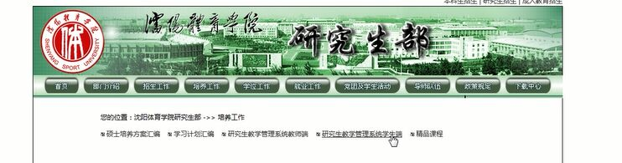

首页--培养工作--研究生教学管理系统学生端
账号 学号 密码 123456

- 在个人信息模块中核对/修改个人信息。
- 注册学期（已批量注册）。
- 在培养管理中选择导师。
- 在培养管理的提交培养计划模块中添加个人培养计划并提交。
- 在培养管理的学生网上选课模块中选择本学期需要上的课（培养计划之内的课或培养计划之外的课）。
- 在培养管理中查询已选的课进行核对并查看课表。
备注：必须先提交个人培养计划才能选课。

附录1. 选择导师流程
在培养管理中的学生选择导师模块调出如下页面，根据实际情况选择导师。
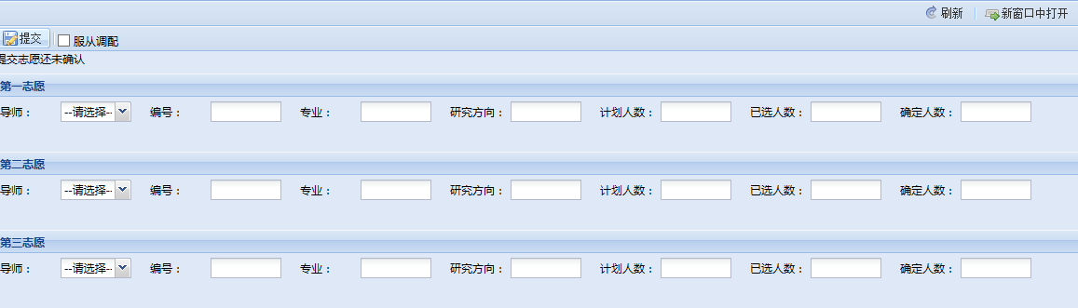
附录2. 学生网上选课流程

点击左侧二级菜单 – [学生网上选课]，页面调出<<选课-培养计划内课程>>，如下图所示：
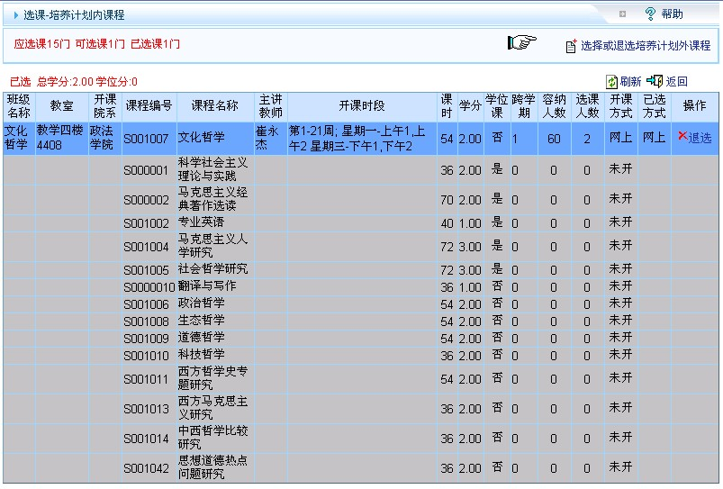
注：左上方红色字标注了应选课、可选课、学分情况。
下方颜色说明 灰色->表示没有开该课程 蓝色->表示已选 白色->表示可选 黄色->表示不可选。

点击 选课 可以选该门课程，若有冲突，系统会自动提示。点击 退选 可以退选该门课程。

点击选择计划外课程，页面跳转至“选择培养计划外课程”，如下图所示：
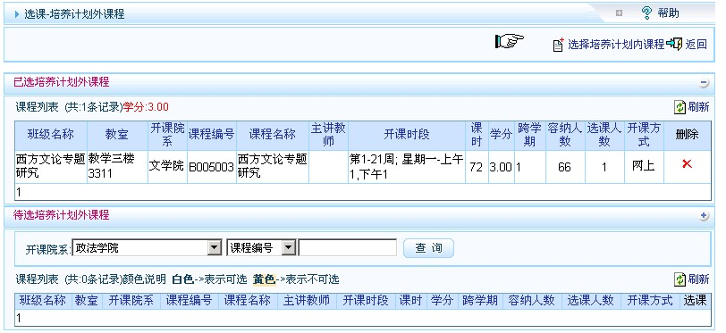

如下图所示，窗体下半部的“待选培养计划外课程”标签中，在开课院系下拉框选择院系，课程编号下拉框中选择课程，点击查询，查询出待选课程。
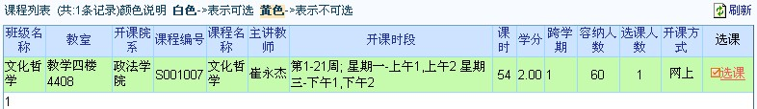
点击右侧 选课 便可以选择该门课程，如有冲突，系统会自动提示，如需退选，点击已选课程右侧的 。

